Отчёт по лабораторной работе 5

Модель хищник-жертва

Цвелев С.А. НПИбд-02-22

Содержание

# Цель работы

Реализация модели «хищник-жертва».

# Ход работы

Сначала напишем код для построения график.

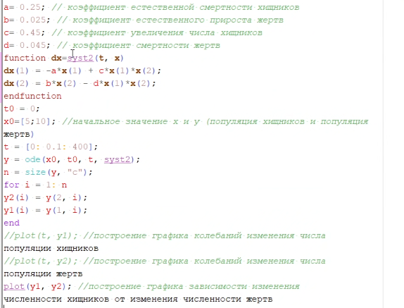

И выполним.

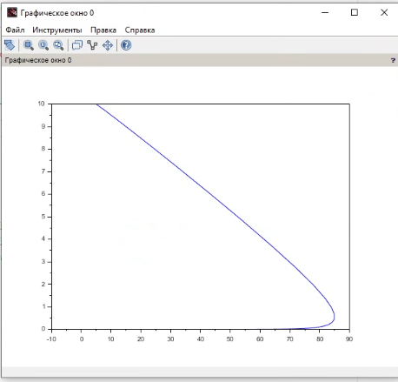

# 3 Вывод

Мы реализовали модель «хищник-жертва» и построили график.